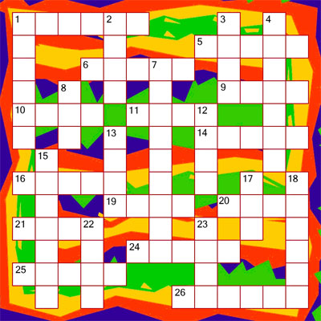
Горизонтально:

1. Стоїть у лузі
Струнка молодиця.
У зеленій блузі,
У білій спідниці.
5. Я у курки дитинча,
А зовуть мене ...
6. Ростуть у гаях, ні листя, ні гілляк.
9. Плавно несе
Нас по шосе
Зі швидкістю сто
Нове ...
10. Повагом ріллею ходить чорний птах.
Черв’яків шукає, знайде - скаже: "Кряк!"
А такого птаха знає всяк:
Звати цього птаха ...
11. Хто говорить мовчки?
14. За вітерцем
Біжать озерцем.
Вітер вщухає –
Їх немає.
16. Вдень у небі гуляє, а ввечері на землю сідає.
19. Уночі гуляє, а вдень спочиває, має круглі очі, бачить серед ночі.
20. Навкруги вода, а з питвом - біда.
21. У піч поклади - мокне, у воду кинь - сохне.
24. У куточку поселився
І мерщій обгородився,
Сплів фіранку про запас:
Прошу, мухи, в гості вас.
25. Летить - пищить, сяде - мовчить.
Хто його вб’є, той кров свою проллє.
26. Сидить дідок,
В носі свисток,
Так свистить,
Аж пара валить.

Вертикально:
1. Два брати у воду дивляться, а повік не зійдуться.
2. Торох, торох, розсипався горох,
Почало світати - нема що збирати.
3. Хоч сама без язика, все повторює вона.
4. Поміркуй і відгадай:
Хто приходить на урок
І веде в країну знань діточок?
7. Ой за полем, за горами, золота нагайка в’ється.
8. Два серпи на голові, на морді мітла, не пустіть його в город - все поїсть до тла.
12. У курник звірок проник.
Ми ловить, а він смердить.
Діти знають, що цей звір
Зветься ...
13. Для смачної паляниці
На полях росте пшениця.
А для каші "геркулес"
На полях росте ...
15. Восени на грядку
Завітав синьйор:
Кетчупів він батько,
Зветься - ...
17. Їхав пан, у воду впав, сам не замочився, а води побільшало.
18. Чи бачили таке ви:
Звір без лап, без голови,
І без шерсті, тільки хвіст, -
У свою нору поліз?
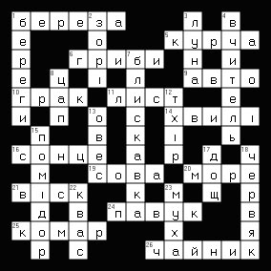
22. В спеку порятує нас
Прохолодний хлібний ...
23. Що то за птах
На шести ногах:
В людській оселі
Ходить по стелі?

